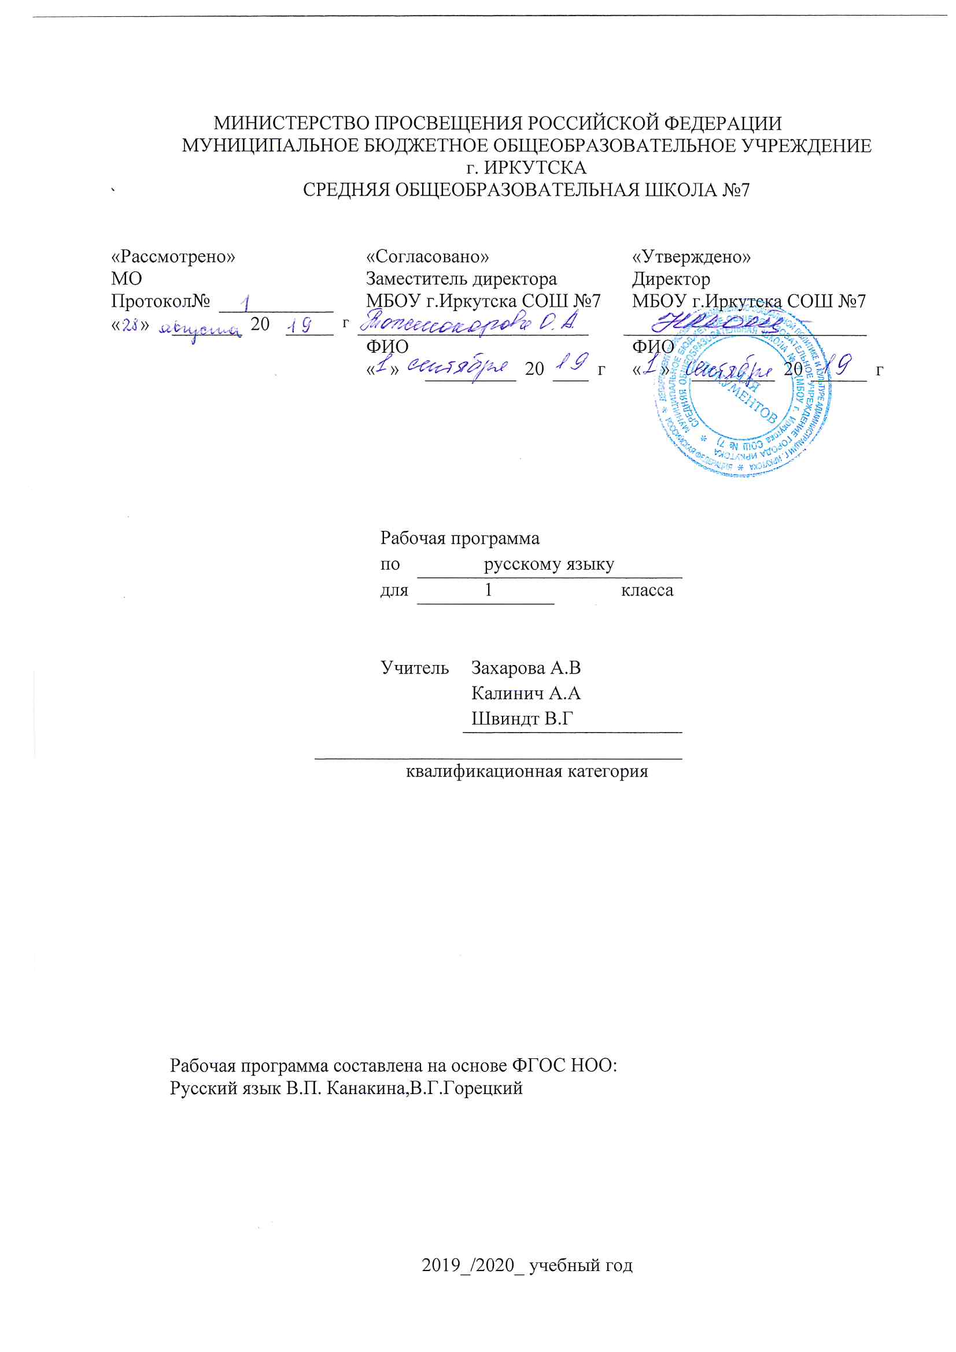
Пояснительная записка
Рабочая программа по русскому языку составлена на основе следующих нормативно- правовых документов:
для классов, работающих по ФГОС:
1. Федеральный государственный стандарт основного начального образования, утвержден приказом Министерства образования и наук Российской Федерации от 6 октября 2009 г. № 373.
2. Закон Российской Федерации «Об образовании» (статья 7).
3. Учебный план МБОУ г.Иркутска СОШ № 7 на 2019/2020 учебный год.
4. Примерная программа (НОО по по русскому языку).
Планируемые образовательные результаты изучения содержания курса.
Метапредметными результатами изучения курса «Русский язык» в первом классе является формирование следующих универсальных учебных действий.
Регулятивные универсальные учебные действия:
- принимать и сохранять цель и учебную задачу, соответствующую этапу обучения (определённому этапу урока), с помощью учителя;
- понимать выделенные ориентиры действий (в заданиях учебника, в справочном материале учебника – в памятках) при работе с учебным материалом;
- высказывать своё предположение относительно способов решения учебной задачи;
- проговаривать вслух последовательность производимых действий, составляющих основу осваиваемой деятельности (опираясь на памятку или предложенный алгоритм);
- оценивать совместно с учителем или одноклассниками результат своих действий, вносить соответствующие коррективы.
Познавательные универсальные учебные действия:
- целенаправленно слушать учителя (одноклассников), решая познавательную задачу;
- ориентироваться в учебнике (на форзацах, шмуцтитулах, страницах учебника, в оглавлении, в условных обозначениях, в словарях учебника);
- осуществлять под руководством учителя поиск нужной информации в учебнике и учебных пособиях;
- понимать знаки, символы, модели, схемы, приведённые в учебнике и учебных пособиях (в том числе в электронном приложении к учебнику);
- работать с информацией, представленной в разных формах (текст, рисунок, таблица, схема), под руководством учителя;
- понимать текст, опираясь на содержащую в нём информацию, находить в нём необходимые факты, сведения и другую информацию;
- преобразовывать информацию, полученную из рисунка (таблицы, модели), в словесную форму под руководством учителя;
- понимать заданный вопрос, в соответствии с ним строить ответ в устной форме;
- составлять устно монологическое высказывание по предложенной теме (рисунку);
- анализировать изучаемые факты языка с выделением их отличительных признаков, осуществлять синтез как составление целого из их частей (под руководством учителя);
- осуществлять сравнение, сопоставление, классификацию изученных фактов языка по заданному признаку (под руководством учителя);
- делать выводы в результате совместной работы класса и учителя;
- подводить языковой факт под понятие разного уровня обобщения (предмет и слово, обозначающее предмет; слова, обозначающие явления природы, школьные принадлежности и др.);
- осуществлять аналогии между изучаемым предметом и собственным опытом (под руководством учителя).
Коммуникативные универсальные учебные действия:
- слушать собеседника и понимать речь других;
- оформлять свои мысли в устной и письменной форме (на уровне предложения или небольшого текста);
- принимать участие в диалоге;
- задавать вопросы, отвечать на вопросы других;
- принимать участие в работе парами и группами;
- договариваться о распределении функций и ролей в совместной деятельности;
- признавать существование различных точек зрения; высказывать собственное мнение;
- оценивать собственное поведение и поведение окружающих, использовать в общении правила вежливости.

Учебно-тематический план
№п/п | Название блока | Количество часов | Формы контроля
 | Добукварный период | 23
 | Букварный период | 79
 | Послебукварный период | 13
 | Наша речь | 2
 | Текст, предложение, диалог | 3
 | Слова, слова, слова … | 4
 | Слово и слог. Ударение. | 6
 | Звуки и буквы. | 34
 | Повторение | 1

Календарно-тематическое планирование
№ | тема | дата | примечание
1 | Знакомство с прописью  Выполнение рисунка в прописи
2 | Выполнение рисунка в прописи
3 | Выполнение геометрических узоров по образцу
4 | Обведение предметов по контуру
5 | Знакомство с разлиновкой в прописи
6 | Знакомство с основным алгоритмом
7 | Знакомство с основным алгоритмом
8 | Рабочая строка. Выполнение в рабочей строке элементов основного алгоритма
9 | Деление рабочей строки на 2 и 3 части и дополнительных строк на  3 части
10 | Нахождение и обозначение соответствующими значками мест соединений  элементов в буквах и букв в словах  Выполнение рисунка в прописи
11 | Письмо элементов заглавных букв, схожих по написанию с элементами  основного алгоритма письма — буквыИ  Письмо основного алгоритма письма
12 | Строчная буква а  Заглавная букваА
13 | Строчная буква о. Заглавная букваО
14 | Строчная буква и. Заглавная букваИ
15 | Повторение написания изученных букв
16 | Письмо буквы ы
17 | Строчная буква у . Заглавная буква У.
18 | Строчная буква н . Заглавная буква Н.
19 | Строчная буква с . Заглавная буква С.
20 | Закрепление изученных букв
21 | Строчная буква к . Заглавная буква К.
22 | Строчная буква т
23 | Заглавная букваТ
24 | Строчная буква л
25 | Заглавная буква Л
26 | Строчная буква р . Заглавная буква Р.
27 | Строчная буква в . Заглавная буква В.
28 | Строчная буква е . Заглавная буква Е.
29 | Строчная буква п . Заглавная буква П.
30 | Закрепление изученных букв
31 | Строчная буква м
32 | Заглавная буква М
33 | Строчная буква з
34 | Заглавная буква З
35 | Закрепление изученных букв
36 | Строчная буква б
37 | Заглавная букваБ
38 | Письмо слов с заглавной и строчной буквами б, Б
39 | Строчная буква д
40 | Заглавная букваД
41 | Закрепление изученных букв
42 | Строчная буква я
43 | Заглавная буква Я
44 | Письмо слов со строчной и заглавной буквами я, Я
45 | Закрепление изученных букв
46 | Строчная буква г
47 | Заглавная буква Г
48 | Строчная буква ч
49 | Заглавная буква Ч
50 | Сочетания ча, чув словах
51 | Буква ь
52 | Письмо слов с ь
53 | Строчная буква ш .Заглавная буква Ш.
54 | Заглавная буква Ш
55 | Сочетания ча, чу, ши
56 | Строчная буква ж. Заглавная буква Ж.
57 | Сочетание жи
58 | Строчная буква ё
59 | Заглавная букваЁ
60 | Закрепление изученных букв
61 | Строчная буква й
62 | Строчная буква х
63 | Заглавная буква Х
64 | Письмо слов с изученными буквами
65 | Закрепление изученных букв
66 | Строчная буква ю
67 | Заглавная буква Ю
68 | Строчная буква ц
69 | Заглавная буква Ц
70 | Закрепление изученных букв
71 | Строчная буква э
72 | Заглавная букваЭ
73 | Строчная буква щ
74 | Заглавная буква Щ
75 | Закрепление изученных букв. Сочетаниячу, щуча, ща.
76 | Строчная буква ф. Заглавная буква Ф.
77 | Разделительный твердый, мягкий знак
78 | Повторение написания изученных букв.
79 | Упражнение в написании слов с изученными буквамиА, а; Б, б; В, в;  Г, г; Д, д. Большая буква
80 | Упражнение в написании слов с изученными буквамиА, а; Б, б; В, в;  Г, г; Д, д. Предложение
81 | Упражнение в написании слов с изученными буквамиЕ, е; Ё, ё; Ж,  ж; З, з; И, и. Слово. Значение слова
82 | Упражнение в написании слов с изученными буквамиЕ, е; Ё, ё; Ж,  ж; З, з; И, и. Текст
83 | Упражнение в написании слов с изученными буквамиК, к; Л, л; М,  м; Н, н; О, о. Предложение
84 | Упражнение в написании слов с изученными буквамиК, к; Л, л; М,  м; Н, н; О, о. Слова
85 | Алфавит. Гласные звуки и буквы
86 | Упражнение в написании слов с изученными буквами П, п; Р, р; С,  с; Т, т; У, у. Обозначение мягкости согласного звука гласным
87 | Упражнение в написании слов с изученными буквами П, п; Р, р; С,  с; Т, т; У, у. Согласные звуки: парные, непарные, твердые, мягкие
88 | Упражнение в написании слов с изученными буквами Ф, ф; Х, х; Ц,  ц; Ч, ч; Ш, ш. Деление слов на слоги и деление слов для переноса
89 | Упражнение в написании слов с изученными буквами Ф, ф; Х, х; Ц,  ц; Ч, ч; Ш, ш. Твердые и мягкие шипящие согласные
90 | Упражнение в написании слов с изученными буквами Щ, щ; ъ; ы; ь;  Э, э; Ю, ю; Я, я. Буквы, обозначающие два звука. Перенос слов
91 | Упражнение в написании слов с изученными буквами Щ, щ; ъ; ы; ь;  Э, э; Ю, ю; Я, я. Текст
92 | Повторение изученного. Синтаксис.
93 | Повторение изученного. Лексика.
94 | Повторение изученного. Фонетический разбор.
95 | Повторение изученного. Фонетика, графика, орфография.
96 | Проверим себя и оценим свои достижения.
97 | Закрепление изученного.
98 | Подготовка к изучению русского языка.

